Działalność służb ratowniczych w 2025 r.
12,4%
Spadek liczby interwencji jednostek ochrony przeciwpożarowej w porównaniu z 2024 r.

W 2025 r. jednostki ochrony przeciwpożarowej podjęły 483,2 tys. interwencji, z tego 316,3 tys. dotyczyło miejscowych zagrożeń, 117,3 tys. – pożarów, a 49,6 tys. – fałszywych alarmów. Jednostki uprawnione do ratownictwa wodnego podjęły 2 445 akcji ratowniczych, w których uratowano 1 578 osób tonących. Górskie Ochotnicze Pogotowie Ratunkowe podjęło 2 744 działania ratowniczych, którymi objęto 2 952 osoby, zaś Tatrzańskie Ochotnicze Pogotowie Ratunkowe interweniowało 1 098 razy pomagając 1 256 osobom.

Zdarzenia z udziałem jednostek ochrony przeciwpożarowej
Najwięcej zdarzeń wymagających ochrony przeciwpożarowej na 1 000 ludności odnotowano w województwie zachodniopomorskim (16,3)
W 2025 r. jednostki ochrony przeciwpożarowej podjęły interwencje dotyczące 483,2 tys. zdarzeń na terenie całego kraju (mniej o 12,4% w porównaniu z 2024 r.). Najwięcej zdarzeń wymagających udziału jednostek odnotowano w województwie śląskim (66,1 tys.), a najmniej w województwie podlaskim (12,0 tys.). Wskaźnik liczby zdarzeń wymagających udziału jednostek ochrony przeciwpożarowej na 1 000 ludności osiągnął najwyższą wartość w województwie zachodniopomorskim (16,3), a najniższą w województwie mazowieckim (9,8).
Interwencje dotyczyły 316,3 tys. miejscowych zagrożeń (o 19,9% mniej niż w 2024 r.), 117,3 tys. pożarów (o 13,2% więcej) oraz 49,6 tys. fałszywych alarmów (o 7,1% mniej). Małe pożary (112,4 tys.) stanowiły 95,8% ogólnej liczby pożarów (więcej o 12,7 tys., tj. 12,7% w porównaniu z 2024 r.). Bardzo duże pożary (93) stanowiły 0,1% ogólnej liczby pożarów (więcej o 15 pożarów, tj. 19,2% w porównaniu z 2024 r.).
W 2025 r. 95,8% wszystkich pożarów zakwalifikowano jako pożary małe

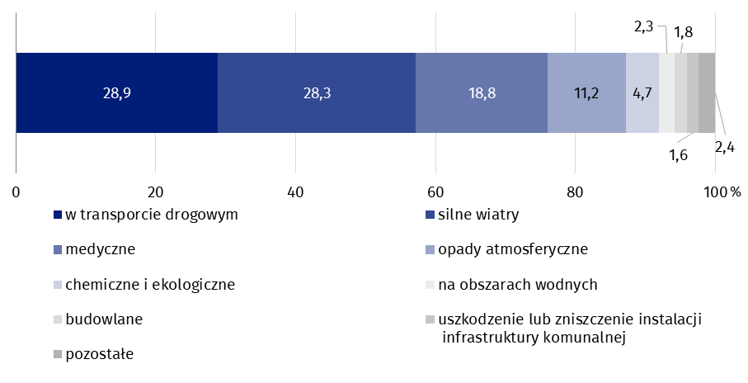
Wykres 1. Miejscowe zagrożenia według rodzaju w 2025 r.
Najwięcej miejscowych zagrożeń wymagających interwencji jednostek ochrony przeciwpożarowej stanowiły zdarzenia w transporcie drogowym (28,9% przypadków)
Uwaga. Łączna liczba miejscowych zagrożeń według rodzaju nie sumuje się, ponieważ nie wszystkie dane dotyczące rodzaju zagrożenia zostały wprowadzone do systemu Wspomagania Decyzji Państwowej Straży Pożarnej.
Źródło: dane Komendy Głównej Państwowej Straży Pożarnej.
W działaniach ratowniczych w 2025 r. udział wzięło 3 779,9 tys. strażaków, w tym 1 990,7 tys. z ochotniczych straży pożarnych, co stanowi mniej odpowiednio o 12,9% i 9,7% w porównaniu z 2024 r. Wykorzystano 872,0 tys. pojazdów, w tym 734,8 tys. gaśniczych.
W wyniku pożarów i miejscowych zagrożeń śmierć poniosło 12,9 tys. osób
W wyniku pożarów i miejscowych zagrożeń śmierć poniosło 12,9 tys. osób, tj. o 8,1% więcej niż w 2024 r., a 56,6 tys. zostało rannych – mniej o 2,8%.

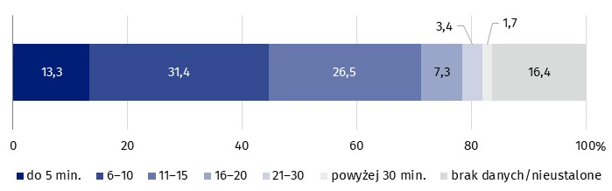
Wykres 2. Zdarzenia wymagające udziału jednostek ochrony przeciwpożarowej według czasu dojazdu na miejsce zdarzenia w 2025 r.
Odsetek przyjazdów na miejsce interwencji w czasie nie przekraczającym 10 minut spadł z 52,5% w 2024 r. do 44,7% w 2025 r., w tym udział dojazdów w czasie do 5 minut spadł z 16,9% do 13,3%

Źródło: dane Komendy Głównej Państwowej Straży Pożarnej.
Najwięcej zdarzeń z udziałem jednostek ochrony przeciwpożarowej odnotowano w województwie śląskim (13,7%), w tym miejscowych zagrożeń (14,6%) oraz fałszywych alarmów (15,9%). Natomiast najwięcej pożarów wystąpiło w województwie mazowieckim (14,5%). Najmniej zdarzeń z udziałem jednostek ochrony przeciwpożarowej wystąpiło w województwie podlaskim (2,5%), w tym miejscowych zagrożeń (2,4%) oraz fałszywych alarmów (1,4%). Najmniej pożarów zlokalizowano w województwie opolskim (2,7%).
Najwięcej zdarzeń z udziałem jednostek ochrony przeciwpożarowej odnotowano w województwie śląskim (13,7%), a najmniej w województwie podlaskim (2,5%)
Wskaźnik liczby miejscowych zagrożeń wymagających udziału jednostek ochrony przeciwpożarowej na 1 000 ludności osiągnął najwyższą wartość w województwach podkarpackim i śląskim (10,8), a najniższą w województwie mazowieckim (5,7). Najwięcej miejscowych zagrożeń wymagających interwencji jednostek ochrony przeciwpożarowej stanowiły zdarzenia w komunikacji drogowej (62,9 tys.), których liczba w porównaniu z 2024 r. zwiększyła się o 2,5%.

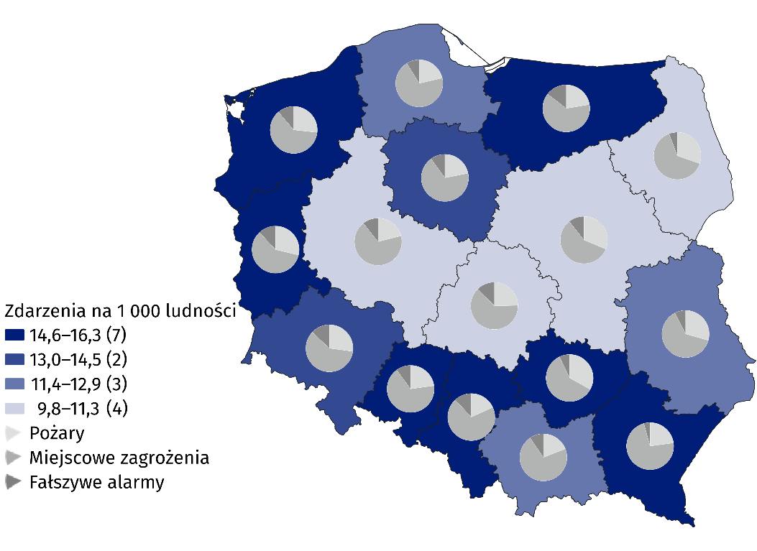
Mapa 1. Zdarzenia wymagające interwencji jednostek ochrony przeciwpożarowej w 2025 r.
Źródło: dane Komendy Głównej Państwowej Straży Pożarnej.
Tablica 1. Zdarzenia z udziałem jednostek ochrony przeciwpożarowej według województw
w 2025 r.
Wyszczególnienie | Ogółem | Pożary | Miejscowe zagrożenia | Fałszywe alarmy
Polska | 483 186 | 117 349 | 316 254 | 49 583
Dolnośląskie | 39 724 | 10 777 | 23 784 | 5 163
Kujawsko-pomorskie | 28 096 | 6 164 | 19 127 | 2 805
Lubelskie | 25 046 | 7 370 | 15 798 | 1 878
Lubuskie | 15 202 | 4 376 | 9 005 | 1 821
Łódzkie | 24 832 | 6 127 | 15 663 | 3 042
Małopolskie | 41 130 | 7 849 | 29 395 | 3 886
Mazowieckie | 54 215 | 16 989 | 31 433 | 5 793
Opolskie | 13 721 | 3 135 | 9 199 | 1 387
Podkarpackie | 30 587 | 6 996 | 22 276 | 1 315
Podlaskie | 11 997 | 3 635 | 7 683 | 679
Pomorskie | 30 310 | 6 496 | 21 132 | 2 682
Śląskie | 66 127 | 12 080 | 46 149 | 7 898
Świętokrzyskie | 17 062 | 5 653 | 10 199 | 1 210
Warmińsko-mazurskie | 20 517 | 4 599 | 12 942 | 2 976
Wielkopolskie | 38 281 | 8 060 | 26 123 | 4 098
Zachodniopomorskie | 26 339 | 7 043 | 16 346 | 2 950
Źródło: dane Komendy Głównej Państwowej Straży Pożarnej.

Działalność podmiotów uprawnionych do wykonywania ratownictwa wodnego
Na koniec 2025 r. 126 podmiotów ratownictwa wodnego zatrudniało 15 169 ratowników (wzrost o 5,3%). W ciągu 2025 r. przeprowadzili oni 2 445 akcji ratowniczych (wzrost o 28,5%), w których uratowano 1 578 osób tonących (wzrost o 1,2%)

Zgodę na wykonywanie ratownictwa wodnego na dzień 31 grudnia 2025 r. posiadało 126 podmiotów, w których zatrudnionych było 15 169 ratowników (wzrost liczby zatrudnionych ratowników o 5,3% w stosunku do poprzedniego roku). Ratownicy wodni przeprowadzili 2 445 akcji ratowniczych wobec osób tonących (więcej o 28,5% czyli o 542 akcje więcej w porównaniu z 2024 r.), najwięcej na obszarze wód śródlądowych i przybrzeżnych (1 690), a najmniej w miejscach okazjonalnie wykorzystywanych do kąpieli (16). Ratownicy uratowali 1 578 osób tonących.

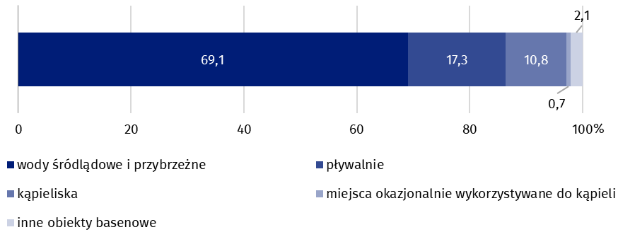
Wykres 3. Akcje ratownicze wobec osób tonących według miejsca udzielonej pomocy w 2025 r.
Źródło: dane Ministerstwa Spraw Wewnętrznych i Administracji.
Ratownicy wodni podjęli czynności w ramach kwalifikowanej pierwszej pomocy w 7 255 przypadkach, tj. o 17 przypadków mniej niż w 2024 r. Najwięcej tego typu działań odnotowano na pływalniach (3 453), najmniej w miejscach okazjonalnie wykorzystywanych do kąpieli (139).
Największy odsetek interwencji ratowników wodnych dotyczących kwalifikowanej pierwszej pomocy (47,6%) miał miejsce na pływalniach
W 2025 r. podjęto 742 działania ratownicze polegające na transporcie osób, które uległy wypadkowi bądź były narażone na utratę zdrowia lub życia na obszarze wodnym do miejsca, w którym możliwe było podjęcie medycznych czynności ratunkowych przez jednostki systemu Państwowego Ratownictwa Medycznego. Ratownicy wodni brali udział w 554 akcjach poszukiwawczych osób zaginionych na obszarze wodnym.

Wypadki tonięcia
W 2025 r. liczba zgłoszonych przypadków tonięcia wyniosła 327 (o 33,0% mniej niż w 2024 r.). Utonęły 292 osoby (o 34,2% mniej)

W 2025 r. zgłoszono Policji 327 wypadków tonięcia (o 33,0% mniej niż w 2024 r.), w wyniku których śmierć poniosły 292 osoby (o 34,2% mniej), w tym 25 kobiet (o 57,6% mniej niż w 2024 r.). Najwięcej takich wypadków odnotowano w województwie pomorskim (49), a najmniej w województwie świętokrzyskim (3).

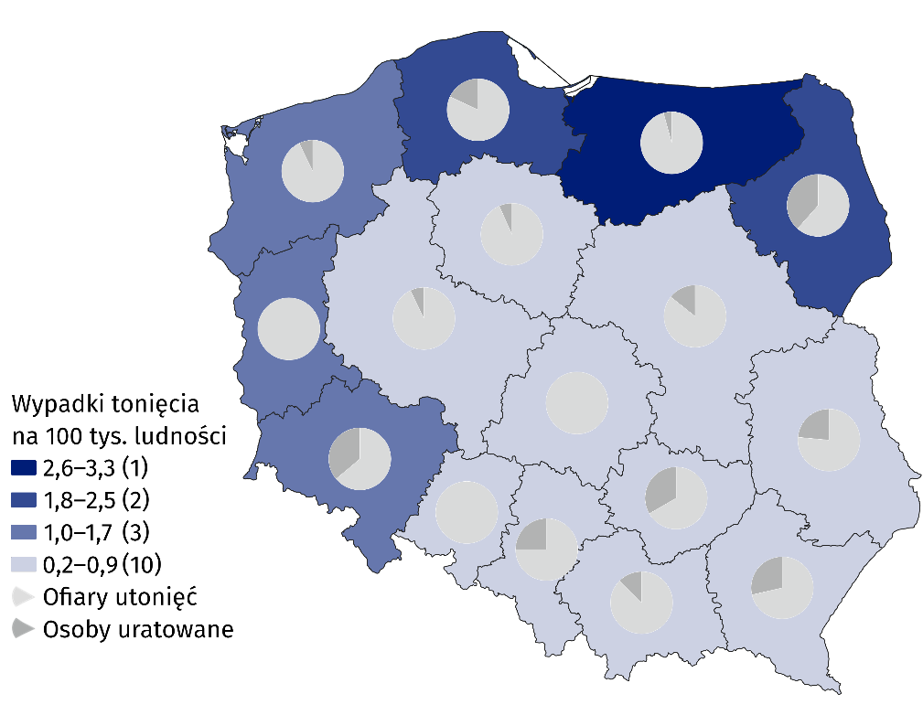
Mapa 2. Wypadki tonięcia w 2025 r.
Źródło: dane Komendy Głównej Policji.
Wśród ofiar utonięć największą grupę stanowiły osoby powyżej 50 roku życia (137 osób), a najmniejszą dzieci w wieku do 7 lat (1 osoba).
Wśród ofiar utonięć 137 osób miało powyżej 50 lat

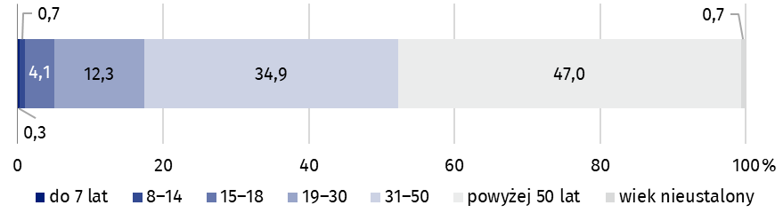
Wykres 4. Ofiary utonięć według grup wieku w 2025 r.
Źródło: dane Komendy Głównej Policji.
Najwięcej osób utonęło w jeziorach – 77. Najwięcej ofiar utonięć w jeziorach było w województwie warmińsko-mazurskim (30), a najmniej w śląskim (1). W województwach małopolskim, dolnośląskim, łódzkim, świętokrzyskim, lubelskim i podkarpackim nie odnotowano utonięć w jeziorach. W rzekach utonęło 76 osób. Najwięcej ofiar utonięć w rzekach było w województwie mazowieckim (14), natomiast najmniej w województwach opolskim, łódzkim i świętokrzyskim (po 1 osobie). Utonięć w rzekach nie odnotowano w województwie śląskim. W morzu utonęło 14 osób, z tego 9 w województwie pomorskim i 5 w województwie zachodniopomorskim.
Najwięcej osób utonęło w jeziorach (77), a najmniej w morzu (14)
Do największej liczby wypadków tonięcia dochodziło w soboty (60), najmniej wypadków odnotowano w poniedziałki i czwartki (po 29).
W momencie zdarzenia 58 ofiar utonięć było w stanie nietrzeźwości, natomiast u 22 osób nie stwierdzono obecności alkoholu. W przypadku 212 zdarzeń (72,6% ogólnej liczby utonięć) nie udało się ustalić stanu świadomości osoby, tzn. czy była trzeźwa, nietrzeźwa lub pod wpływem środków odurzających.

Największy udział wypadków tonięcia odnotowano w województwie pomorskim (15,0%), a najmniejszy w województwie świętokrzyskim (0,9%). W przypadku ofiar utonięć największy udział odnotowano w województwie warmińsko-mazurskim (15,4%), a najmniejszy w województwie świętokrzyskim (0,7%). Największy odsetek osób uratowanych odnotowano w województwie dolnośląskim (23,2%), a najmniejszy w województwach kujawsko-pomorskim, świętokrzyskim i wielkopolskim (po 1,8%).

Wyprawy, akcje i interwencje Górskiego Ochotniczego Pogotowia Ratunkowego (GOPR)
i Tatrzańskiego Ochotniczego Pogotowia Ratunkowego (TOPR)
GOPR przeprowadził 2 744 działania ratownicze, które objęły 3 002 osoby (o 1,6% mniej niż w 2024 r.). Śmierć poniosło 50 osób (o 12,3% mniej niż w roku poprzednim)

Ratownicy GOPR podjęli 2 744 działania ratownicze (o 1,1% mniej niż w 2024 r.), z tego: wyprawy (338), akcje (1 967), interwencje (397) oraz teleinterwencje (42). Pomogli 1 726 osobom rannym (o 3,8% mniej w porównaniu do 2024 r.) oraz 430 osobom, które nagle zachorowały (o 9,1% mniej). Z pomocy GOPR skorzystało również 796 osób podających inny powód wezwania pomocy (o 9,6% więcej). Śmierć podczas interwencji poniosło 50 osób (o 12,3% mniej). Wśród osób ratowanych było 176 obcokrajowców (5,9% wszystkich osób ratowanych). Najwięcej osób wymagających pomocy znajdowało się na terenach górskich otwartych (2 098), a najmniej w jaskiniach (4). Użycie śmigłowca konieczne było podczas 65 wypraw i akcji (2,8% ogólnej liczby).

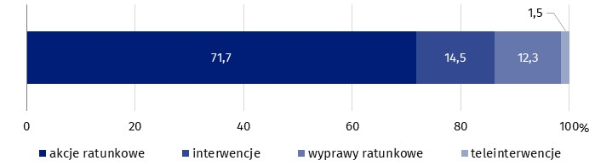
Wykres 5. Działania ratownicze Górskiego Ochotniczego Pogotowia Ratunkowego w 2025 r.
Źródło: dane Górskiego Ochotniczego Pogotowia Ratunkowego.
Ratownicy TOPR podjęli 1 098 działań ratowniczych (o 5,1% mniej niż w 2024 r.). Były to: wyprawy (355), akcje (719) i interwencje (24). Przeprowadzili 283 działania z użyciem śmigłowca (25,8% wszystkich działań). Ogółem udzielili pomocy 1 256 osobom, w tym 161 (12,8%) obcokrajowcom. Ratowano 527 osób z powodu urazu lub zachorowania poważnego (o 22,6% więcej niż w 2024 r.), 446 osób z powodu urazu lub zachorowania lekkiego (o 3,5% mniej) oraz 264 osoby bez urazów (o 43,6% mniej). Śmierć poniosło 19 osób (o 17,4% mniej w porównaniu z 2024 r.).
Ratownicy TOPR objęli działaniami 1 256 osób (tj. o 5,1% mniej niż w 2024 r.). Nie udało się uratować 19 osób (o 17,4% mniej)
Najwięcej zdarzeń spowodowanych było upadkiem (535), a najmniej wpływem wysokiej temperatury (5). Nie odnotowano zdarzeń spowodowanych rażeniem pioruna. Najwięcej osób wymagających pomocy uprawiało turystykę pieszą (1 016), a najmniej alpinizm jaskiniowy oraz lot na lotni lub paralotni (po 1 osobie).

Zamachy samobójcze
W 2025 r. zamach samobójczy podjęło 14 935 osób (o 0,3% mniej niż w roku poprzednim), w tym 4 776 zakończyło się skutkiem śmiertelnym (o 1,4% mniej niż w 2024 r.)
W 2025 r. zamach samobójczy podjęło 14 935 osób, w wyniku czego 4 776 osób zmarło. W porównaniu z 2024 r. liczba osób podejmujących próbę samobójczą zmniejszyła się o 45, a liczba zgonów o 69, to jest odpowiednio o 0,3% i 1,4%. Na obszarach miejskich odnotowano 9 870 zamachów samobójczych, tj. o 25 przypadków więcej niż w 2024 r.
Wskaźnik zamachów samobójczych na 10 tys. ludności osiągnął najwyższą wartość w województwie łódzkim (6,7), a najniższą w województwie mazowieckim (2,6), zaś w skali kraju jego wartość wyniosła 4,0. Najwięcej zamachów samobójczych było spowodowanych chorobą psychiczną lub zaburzeniami psychicznymi (4 512 przypadków). Najwięcej osób próbowało popełnić samobójstwo poprzez powieszenie się (5 008), a najmniej przez samopodpalenie (51).
Cytując tę publikację, podaj jej tytuł oraz wskaż Główny Urząd Statystyczny (GUS) jako autora. Publikując własne obliczenia wykonane na podstawie danych z tej publikacji, dodaj informację: „Opracowanie własne na podstawie danych z publikacji GUS pt. Działalność służb ratowniczych w 2025 r.”.
Opracowanie merytoryczne:  Urząd Statystyczny w Krakowie  Dyrektor Agnieszka Szlubowska  Tel: 12 420 40 50 | Rozpowszechnianie:  Wydział Prasowy  Tel. komórkowy: 695 255 032  Tel. stacjonarne: 22 608 38 04, 22 449 41 45,  22 608 30 09  e-mail: obslugaprasowa@stat.gov.pl

stat.gov.pl

@GUS_STAT

@GlownyUrzadStatystyczny

@gus_stat

@GłównyUrządStatystycznyGUS

@Główny Urząd Statystyczny
Powiązane opracowania
Działalność służb ratowniczych w 2024 r.
Ochrona przeciwpożarowa w 2024 r.
Działalność GOPR na zorganizowanych terenach narciarskich w 2024 r.
Ratownictwo górskie GOPR w Polsce w 2024 r.
Ratownictwo górskie TOPR w 2024 r.
Dane ujęte w niniejszej informacji sygnalnej zawarte są w bazach danych
Baza BDL – temat organizacja państwa i wymiar sprawiedliwości
Dashboard „Jednostki ochrony przeciwpożarowej”
Portal Geostatystyczny – panel analityczny – katalog zasobów – US Kraków
Ważniejsze pojęcia dostępne w słowniku
Alarm fałszywy
Czas dojazdu do miejsca zdarzenia
Czas trwania akcji
Miejscowe zagrożenie
Pożar
Tonięcie
Utonięcie
Interwencje i akcje ratunkowe GOPR
Interwencje i akcje ratunkowe TOPR

Ludność według stanu w dniu 30 czerwca.
Jeden strażak mógł brać udział w wielu akcjach.
Jeden pojazd mógł brać udział w wielu akcjach.
Dane pochodzą ze sprawozdań podmiotów uprawnionych do wykonywania ratownictwa wodnego przekazanych do Ministerstwa Spraw Wewnętrznych i Administracji, o których mowa w art. 32 ust.1 ustawy z dnia 8 września 2006 r. o Państwowym Ratownictwie Medycznym (Dz.U. 2026, poz. 141 z późn. zm.).
W różnych akcjach ratowniczych biorą udział różne służby, nie w każdej akcji ratownictwa wodnego bierze udział Policja.
Wszystkie zaprezentowane dane dotyczą zdarzeń zgłoszonych Policji.
Wszystkie zaprezentowane dane pochodzą z Systemu informacyjnego Górskiego Ochotniczego Pogotowia Ratunkowego i Systemu informacyjnego Tatrzańskiego Ochotniczego Pogotowia Ratunkowego.
Wszystkie zaprezentowane dane dotyczą zdarzeń zgłoszonych Policji.

